

FACULTAD DE INFORMÁTICA Y CIENCIAS APLICADAS
ESCUELA DE CIENCIA APLICADAS

MATERIA: ESTANDARES DE PROGRAMACION
DOCENTE: ING.RUBEN ESCOBAR ORTEGON
ACTIVIDAD: PRÁCTICA DE LABORATORIO #1

TEMA: LEVANTAMIENTO DE REQUERIMIENTOS
ESTUDIANTES:
NOMBRE | CARNET
CASTRO PORTILLO, CAMILO EDERSON | 29-5244-2011
ESTRADA VASQUEZ OSCAR ROLANDO | 29-0750-2022
LOPEZ VANEGAS HEBER ALEXANDER | 29-1458-2022
REYES RAMIREZ, ALAN ISAI | 29-3754-2022
RIVERA RIVAS, MARIO OBED | 29-0929-2021

FECHA: MIÉRCOLES 18 DE FEBRERO DE 2024

INDICE

1
1. Definición del Problema 3
2. Objetivos del Proyecto 4
Objetivo General 4
Objetivos Específicos 4
3. Alcance y Límites 5
Alcance 5
STAKEHOLDERS IDENTIFICADOS: 5
Límites 5
3. Requerimientos Funcionales 7
4. Requerimientos No Funcionales 7
Priorización de Requerimientos (Método MoSCoW) 8
EVIDENCIA DE LEVANTAMIENTO 9
Entrevista Coordinación Académica 10
Entrevista estudiantes 11
Entrevista a profesores 12
Entrevista a padres/madres de familia 13
Enlace a Repositorio 14

1. Definición del Problema
Título: Deficiencia en la trazabilidad académica y fragmentación de la enseñanza en la Escuela de Música Paganini.
Descripción: La Escuela de Música Paganini, a pesar de su enfoque en la disciplina, enfrenta una crisis de gestión de datos. Actualmente, los procesos de enseñanza de sus 50 alumnos dependen exclusivamente del criterio individual de sus 4 instructores, quienes almacenan el progreso y los materiales en formatos informales (cuadernos, servicios de mensajería instantánea y archivos locales).
Esta situación genera los siguientes puntos de mejora:
- Falta de estandarización: No existe un repositorio central que garantice que los 4 módulos mantengan la misma rigurosidad teórica y práctica entre diferentes profesores.
- Inexistencia de Trazabilidad: La Directora carece de una herramienta para verificar, en tiempo real, si un alumno ha alcanzado el % de avance necesario para promocionarse a nuevos niveles de aprendizaje, dependiendo de reportes verbales subjetivos.
- Brecha de Comunicación: Los padres de familia no tienen acceso a las evidencias de ejecución musical (videos) de los estudiantes, lo que impide un seguimiento transparente del retorno de inversión en la educación de sus hijos.

2. Objetivos del Proyecto

Objetivo General
Desarrollar un Sistema de Gestión de Aprendizaje (LMS) web, bajo estándares de programación escalables, que centralice el currículo de los 4 niveles de la Escuela Paganini y automatice el control de progreso basado en competencias teóricas y prácticas.

Objetivos Específicos
- Digitalizar los contenidos teóricos y los indicadores prácticos de los 4 módulos en una base de datos única.
- Implementar un motor de reglas de negocio que restrinja el avance al siguiente nivel si el sistema no detecta el cumplimiento del nivel anterior.
- Implementar la integración con plataformas externas de video para la visualización de evidencias de vídeos de performance que permita a los profesores dejar feedback cualitativo y a los padres visualizar el avance histórico.
- Generar un Dashboard administrativo para la Directora que muestre métricas de desempeño grupal e individual de forma instantánea.

3. Alcance y Límites

Alcance
El sistema será una aplicación web funcional diseñada para la gestión académica de la Escuela de Música Paganini, cubriendo los siguientes puntos:
- Gestión de Usuarios y Roles: Implementación de 4 perfiles con permisos diferenciados (Directora, Instructor, Estudiante y Padres).
- Gestión de Contenidos: Repositorio para que la dirección suba materiales teóricos (PDF, imágenes) y enlaces a videos de referencia.
- Módulo de Evaluación Teórica: Motor de exámenes tipo test con calificación automática que se integra al progreso del alumno.
- Gestión de Evidencias Prácticas: Sección para que el alumno cargue videos de su performance instrumental a Youtube y los pegue en la plataforma para que el profesor asigne feedback y una nota numérica.
- Lógica de Promoción (Regla del 85%): Programación de un validador que bloquee el acceso al contenido del siguiente módulo hasta que la sumatoria de indicadores teóricos y prácticos alcance el 0.85 (85/100).
- Panel de Monitoreo: Dashboard para la Directora con estadísticas de cumplimiento por nivel y para los padres con el historial de videos y notas de sus hijos.

STAKEHOLDERS IDENTIFICADOS:
Stakeholder | Tipo | Influencia en el Proyecto
Coordinación | Primario | Define reglas de negocio, usabilidad, reglas de dominio, etc.
Profesores | Primario | Definen aspectos de usabilidad
Estudiantes | Primario | Definen aspectos de usabilidad
Padres | Indirecto | Definen aspectos de usabilidad
Desarrolladores | Interno | Definen los Estándares y Calidad (seguridad y código limpio).

Límites
Para asegurar la entrega en el periodo del ciclo universitario y evitar el alcance no controlado, se excluye:
- Clases en tiempo real: No habrá integración de videoconferencia (Zoom/Jitsi) dentro de la app; el sistema se enfoca en aprendizaje asincrónico.
- Procesamiento de Pagos: El sistema no gestionará cobro de mensualidades ni pasarelas de pago (Stripe/PayPal).
- App Móvil Nativa: El sistema será una aplicación Web Responsiva (accesible desde el navegador del celular), pero no se desarrollará para tiendas App Store o Play Store.
- Edición de Video: El sistema no permitirá editar videos; el alumno deberá subir el archivo o el enlace ya terminado.
- Chat en tiempo real: La comunicación será a través del módulo de "Feedback" en tareas y exámenes, no mediante una mensajería instantánea tipo WhatsApp.

3. Requerimientos Funcionales
- RF1 (Autenticación y Autorización): Gestión de inicio de sesión con permisos según el rol (Directora, Instructor, Estudiante, Padre).
- RF2 (Administración de Usuarios): Creación de perfiles y vinculación obligatoria de Padres con Estudiantes para la restricción de datos.
- RF3 (Gestión de Contenidos): Capacidad de la Coordinación para incrustar videos de YouTube y materiales mediante URL en las lecciones.
- RF4 (Entrega de Evidencias): Funcionalidad para que el estudiante cargue el enlace de su video de práctica para ser evaluado.
- RF5 (Evaluación Automatizada): Motor de cuestionarios de opción múltiple con calificación inmediata y registro en base de datos.
- RF6 (Regla de Promoción): Algoritmo de bloqueo de módulos basado en el promedio ponderado (mínimo 85%) del progreso actual.
- RF7 (Centro de Calificaciones y Feedback): Interfaz para que el Instructor asigne notas numéricas y comentarios cualitativos a las entregas.
- RF8 (Tablero de Supervisión): Vista de "Solo Lectura" para padres, limitada estrictamente al progreso y evidencias de su hijo asociado.

4. Requerimientos No Funcionales
- RNF1 (Seguridad): El sistema debe encriptar las contraseñas de los usuarios mediante SHA-256 o BCrypt.
- RNF2 (Responsividad): La interfaz debe ser Mobile-First, garantizando que el estudiante pueda ver su material en un celular o tablet.
- RNF3 (Rendimiento): El tiempo de respuesta del servidor para solicitudes de texto no debe exceder los 2.5s en condiciones normales de carga (hasta 10 usuarios concurrentes)
- RNF4 (Integridad de Datos): El sistema debe impedir que un estudiante modifique sus notas o las de terceros mediante validaciones del lado del servidor.

Priorización de Requerimientos (Método MoSCoW)
1. Must Have
- RF1 (Gestión de Roles): Autenticación y control de acceso para Directora, Instructor, Estudiante y Padre.
- RF2 (Administración de Usuarios y Parentesco): Creación de perfiles y vinculación lógica entre cuentas de Padres e Hijos.
- RF3 (Integración Multimedia): Capacidad de la Coordinación para incrustar videos de YouTube y materiales teóricos.
- RF6 (Regla de Promoción): Bloqueo automático de módulos basado en el promedio ponderado mínimo del 85%.
- RNF1 (Seguridad): Encriptación de contraseñas mediante SHA-256 o BCrypt.
- RNF4 (Integridad de Datos): Validaciones del lado del servidor para impedir alteración de notas.
2. Should Have
- RF4 (Carga de Tareas/Videos): Interfaz para que el estudiante envíe enlaces de sus evidencias de práctica.
- RF5 (Evaluación Automatizada): Motor de cuestionarios con calificación inmediata.
- RF7 (Módulo de Feedback): Sistema de asignación de notas y comentarios por parte del Instructor.
- RNF2 (Responsividad): Diseño de interfaz bajo el estándar Mobile-First.
3. Could Have
- RF8 (Visualización de Padres): Tablero de monitoreo de progreso histórico para tutores vinculados.
- RNF3 (Rendimiento): Tiempo de respuesta del servidor inferior a 2.5s en solicitudes de texto.
4. Won't Have
- Integración de videollamadas en tiempo real (Zoom/Meet).
- Módulo de procesamiento de pagos y mensualidades.
- Desarrollo de aplicaciones móviles nativas (iOS/Android).

EVIDENCIA DE LEVANTAMIENTO
Entrevista inicial: Para conocer el panorama general
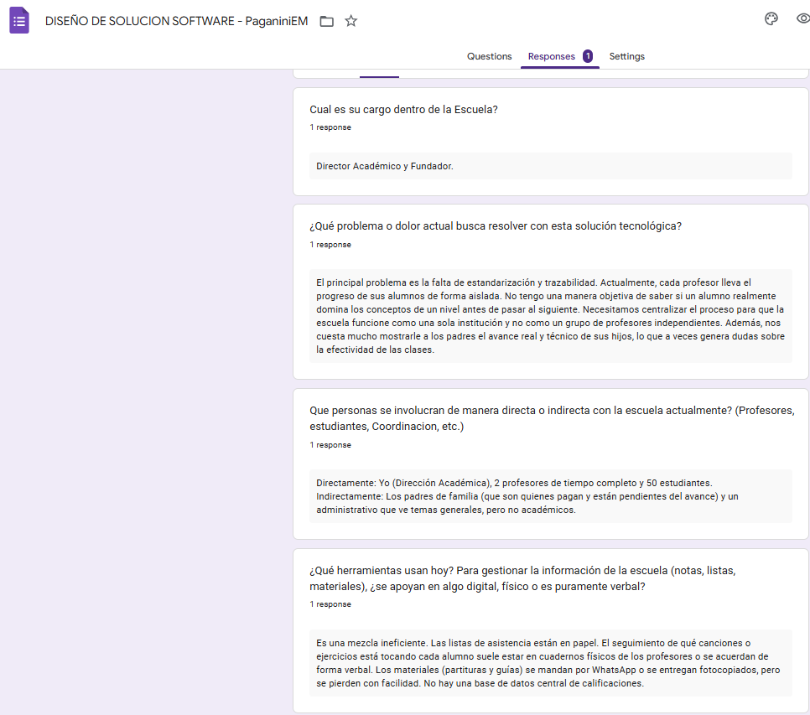

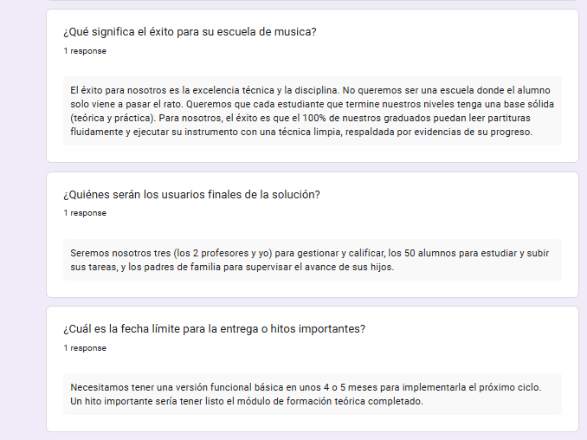

Entrevista Coordinación Académica
Orientada a la funcionalidad de la solución a desarrollar y a la implicación del resto de actores.

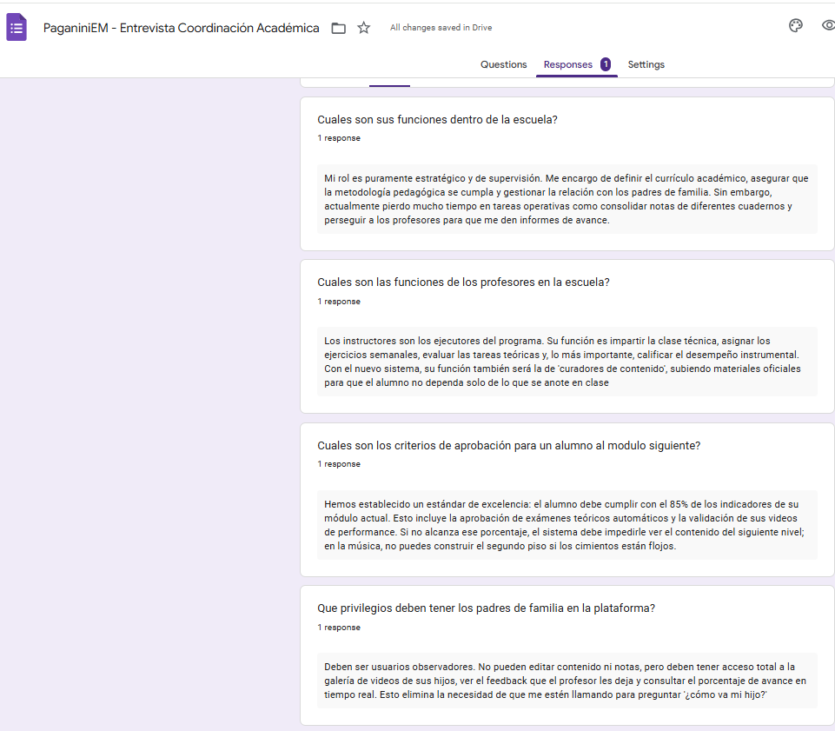

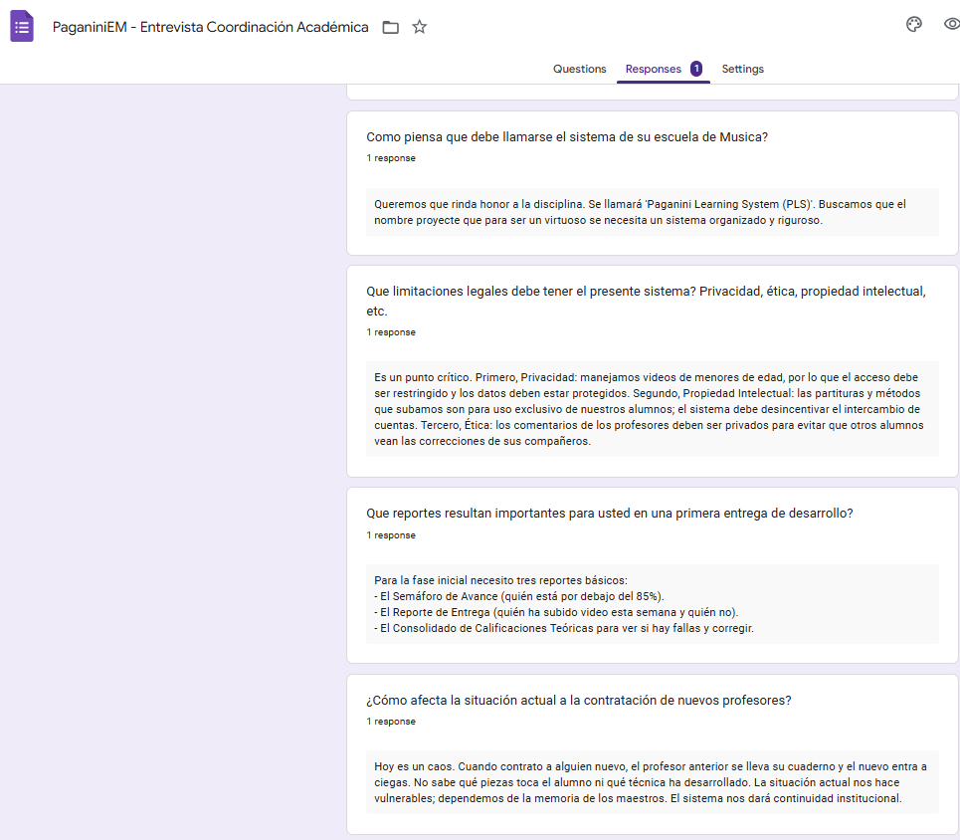

Entrevista estudiantes
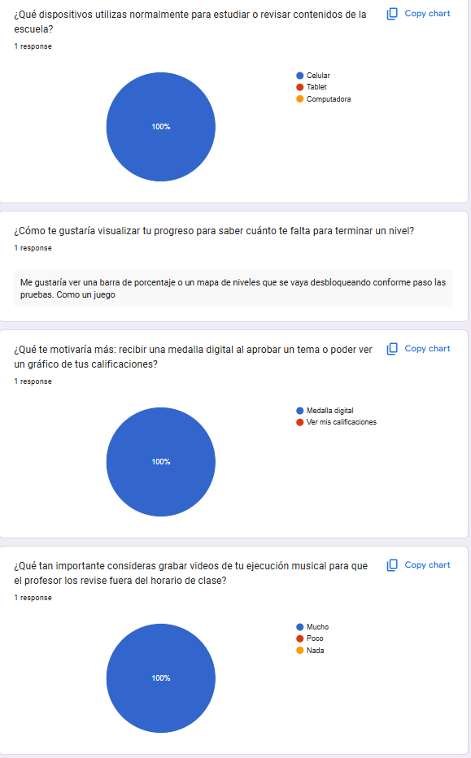

Entrevista a profesores
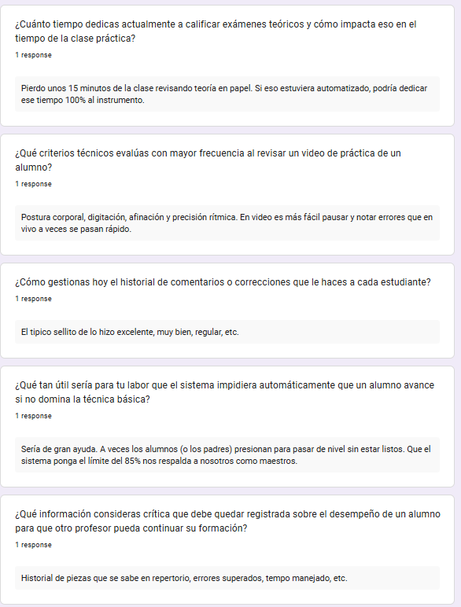

Entrevista a padres/madres de familia
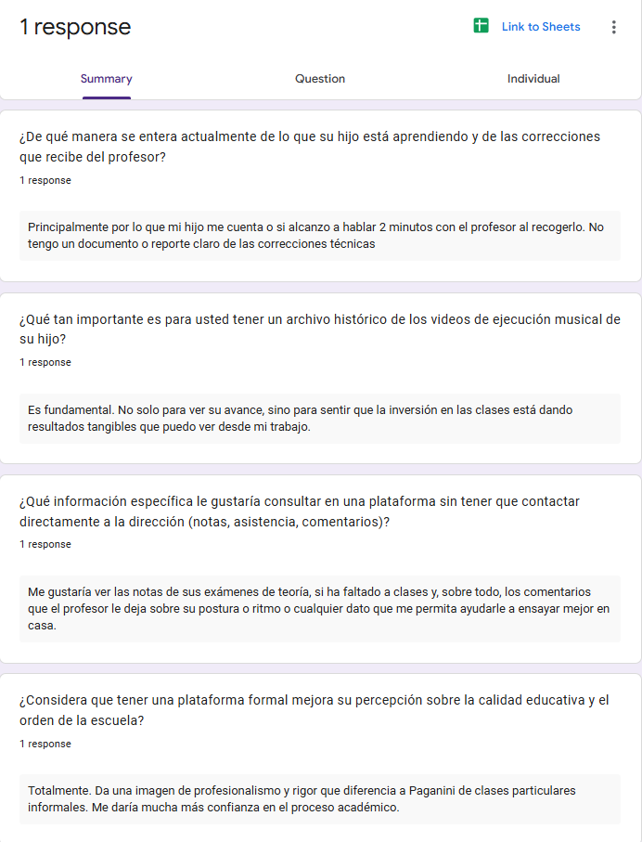
Enlace al repositorio
https://github.com/alanrey777-rgb/Grupo5_EPRO

